**DST’s/VULVOVAGINITES: FREQUENTES NAS USUÁRIAS DA USF GABRIELA II NO MUNICIPIO DE FEIRA DE SANTANA – BA, EM 2011**

**Mariana Silveira Leal¹ e Jaiane dos Santos Teixeira²**

**¹ Graduação do Curso de Bacharelado em Enfermagem – Dezembro de 2012.2 – Faculdade Anísio Teixeira (FAT) de Feira de Santana – BA; Pós-Graduação em Urgência e Emergência – Faculdade Anísio Teixeira (FAT) de Feira de Santana – BA – Março de 2014.1;**

**² Graduação do Curso de Bacharelado em Enfermagem – Dezembro de 2012.2 – Faculdade Anísio Teixeira (FAT) de Feira de Santana – BA.**

**______________________________________________________________________________**

**RESUMO**

As vulvovaginites acometem milhares de mulheres em todo o mundo; tratam-se de inflamação e/ou infecção do trato genital feminino e que são causadas por diversos organismos por via sexual ou por irritação da mucosa devido a algumas substâncias. A pesquisa teve como objetivo analisar os diagnósticos e DST’s/Vulvovaginites, além de suas freqüências, nas usuárias de uma Unidade de Saúde da Família (USF), assim como a faixa etária destas, referente aos resultados positivos especificando as vulvovaginites analisadas e classificando-as como resultados normais ou alterados. Trata-se de uma pesquisa documental e de caráter exploratório, de acordo com aspectos éticos e legais da pesquisa cientifica. Os instrumentos usados para a coleta de dados foram os prontuários, o livro de registro e um questionário pré-estabelecido. Com dados em mãos obtiveram-se gráficos e tabelas que demonstram a totalização dos preventivos em 220 lâminas: em números absolutos 106 representam padrão de normalidade (48,18%); preventivos alterados 53 (24,09%); como diagnósticos não arquivados no livro de registro 61 (27,72%). Observa-se que a Enfermeira atua na prevenção de agravos e promoção da saúde o que representa o real papel do Enfermeiro quanto profissional de saúde e sujeito social.

**PALAVRAS-CHAVE:** Enfermagem; Vulvovaginite; Citologia Oncótica; DST’s.

**________________________________________________________________________**

**ABSTRACT**

The vulvovaginitis attack thousands of women all over the world; they are inflammations and/or infections of the feminine genital treatment and they are caused by several organisms by sexual contact or for irritation of the mucous membrane due to some substances. The research had as objective analyzes the diagnoses and STD's/Vulvovaginitis, besides their frequencies in the users of an Unit of Health of the Family (UHF), as well as the age group of these, regarding the positive results. Specifying the analyzed vuivovaginitis and classifying them as normal results or altered. It is a documental research of exploratory character, in agreement with ethical and legal aspects of the **scientific** research. The instruments used for the collection of data were the handbooks, the registration book and a pre-established questionnaire. With data in hands were obtained graphs and tables that demonstrate the totalization of the preventives in 220 sheets: in absolute numbers 106 represent normality pattern (48,18%) and preventive altered 53 (24,09%); as diagnoses no filed in the book of registration 61 (27,72%). it is Observed that the Nurse that acts in the prevention of offences and promotion of the health, represents the Nurse's real paper as professional of health and social subject.

KEY-WORDS: Nursing; Vulvovaginitis; Pap smear; [STD](http://pt.bab.la/dicionario/ingles-portugues/std) 's.

________________________________________________________________________

**INTRODUÇÃO**

O Programa de Saúde da Família foi implantado em 1994, com o objetivo de promover uma reorientação do modelo assistencial, possibilitando assim a integração e promoção da organização das atividades em um território delimitado, com o propósito de enfrentar e resolver os problemas identificados naquela área de abrangência da Estratégia de Saúde da Família (ESF). Tem como base para a promoção da saúde da família um conjunto de ações de saúde, no âmbito individual e coletivo, como estratégia prioritária para sua organização de acordo com os preceitos do Sistema Único de Saúde (SUS), abrangendo assim a promoção e proteção da saúde, a prevenção de agravos, o diagnóstico, o tratamento, a reabilitação e a manutenção da saúde. A ESF é operacionalizada mediante o entrelaçamento de suas diretrizes operacionais à prática comunitária. Baseia-se na intersetorialidade, acolhimento que permita a criação de vínculo entre a Equipe de Saúde da Família e comunidade, sistema de referência e contra-referência eficaz, ações educativas, atendimento humanizado, equipe multidisciplinar. (FELIPE, 2007).

Foi a partir dos desafios encontrados no Programa de Atenção à Saúde da Mulher na Estratégia de Saúde da Família (ESF), que partiu a ideia de estudarmos sobre a adequada assistência de enfermagem, frente aos diagnósticos de Citologias Oncóticas (CO) positivos para as Doenças Sexualmente Transmissíveis (DST) e Vulvovaginites, assim como, o tratamento precoce e adequado, o que se permite alcançar integralidade nas ações de bloqueio da transmissão, passa a ser dessa forma o enfoque deste estudo. Mediante todo esse universo referido, dentro da assistência de enfermagem perpassada por serviços realizados com a citologia oncótica foi que surgiu a seguinte questão como problema de saúde: Quais as DST’s e vulvovaginites mais frequentes diagnosticadas através da realização da Citologia Oncótica nas usuárias da USF da Gabriela II de Feira de Santana – BA?

Assim, justificamos que o interesse pela pesquisa surge a partir de vivências acadêmicas e pelo particular interesse da prática exercida pelo profissional Enfermeiro no controle das Doenças Sexualmente Transmissíveis (DST’s), visto que é um tema que necessita de uma reflexão sob uma óptica diferenciada, bem como uma avaliação do tipo da assistência prestada. Desta forma é destacada a necessidade de uma equipe de saúde organizada e preparada para prestar assistência, assegurando a avaliação e continuidade no atendimento como condição necessária para concretizar o programa.

Em práticas de estágios curriculares pôde-se constatar que a não realização de métodos preventivos e suas inadequações dificulta o diagnóstico e o tratamento dos resultados positivos nas citologias oncóticas, assim como as complicações advindas das DST’s. A unidade deve dispor de profissionais capacitados para o atendimento clínico, como diagnóstico, tratamento e educação em saúde bem como recursos para a assistência integral. Este trabalho foi desenvolvido com o objetivo de analisar os diagnósticos em DST’s/vulvovaginites, além de suas frequências, nas usuárias da USF da Gabriela II de Feira de Santana – BA, no período de 2011. A especificidade desse objetivo visa conhecer a faixa etária das usuárias especificando as vulvovaginites analisadas e classificando-as como resultados normais ou alterados.

Vem ser com isso, um trabalho de grande importância, não só para a qualificação na assistência e para a garantia dos direitos humanos à saúde devida, mas principalmente para a comunidade feminina que terá um novo profissional: Um profissional assistencial com compromisso de implantar ações de saúde em políticas incorporadas à integralidade e a promoção da saúde como princípios norteadores em busca de consolidar os avanços no campo dos direitos da mulher.

**MÉTODOS**

Esta pesquisa baseia-se num estudo documental, quantitativo e de caráter exploratório. Utilizou-se para o estudo uma amostra de 220 mulheres em idade acima de 10 anos a 90 anos com diagnóstico de citologia oncótica normal e positiva para DST’s e Vulvovaginites, sendo exclusas do estudo as mulheres com idade inferior a 10 anos, superiores há 90 anos e processos inflamatórios, na Unidade de Saúde da Família (USF) do bairro Gabriela II de Feira de Santana – BA em 2011, localizada à rua Cuca Legal, S/N, onde foram realizadas as coletas nos meses de abril e maio de 2012.

Este estudo teve a preocupação em atender aos requisitos éticos e legais considerando que a pesquisa envolve prontuários e livros de controle. Portanto, os aspectos éticos e legais neste estudo estão embasados na Resolução 196/96 de 10 de outubro de 1996 do Conselho Nacional de Saúde (CNS) que estabelece as Diretrizes para Pesquisa envolvendo seres humanos no Brasil a fim de garantir a integridade e o respeito dos colaboradores.

O projeto foi submetido ao Comitê de Ética e Pesquisa (CEP), respeitando a dignidade e a autonomia, portanto foi enviado ofício para unidades solicitando autorização para realização de pesquisa e somente após a autorização do CEP, número do protocolo: 0223.0.070.000-11, a coleta de dados foi iniciada. Os pesquisadores se comprometem a guardar todo material até cinco anos após a pesquisa. Após este período os formulários serão incinerados. Todo o processo visa o máximo de benefício, além de ser assegurada a confidencialidade dos dados fornecidos.

Estando em mãos de todos esses dados coletados é imprescindível ter uma conduta sigilosa visto que são informações de pessoas e que repercute em vários aspectos sociais, dentre eles, a aceitação social da doença. Os pesquisadores se comprometem a utilizar as informações dadas, exclusivamente para atender aos objetivos estabelecidos no presente estudo.

A análise dos dados foi realizada através de um questionário pré-estabelecido que serviu como norteio para os pesquisadores a fim de direcionar aspectos que foram relevantes conforme os prontuários e livro de controle nos quais tivemos acesso.

**RESULTADOS E DISCUSSÃO**

A coleta de dados foi realizada entre os meses de abril e maio para elaboração deste trabalho; levando a produção de tabela e gráficos os quais representam, de forma didática, os resultados obtidos e, atrelado a tal fato tem-se os referenciais teóricos para dar base a nossa argumentação.

A USF possibilitou-nos o fácil acesso aos dados. Tal unidade que fora veículo deste trabalho possuía em sua organização o livro de controle para preventivos que foram realizados durante o ano de 2011. Neste, fica relatado os diagnósticos das usuárias (alguns destes resultados não foram registrados), dentre os que estão relatados se tem os resultados normais.

Também nos foi fonte de pesquisa os prontuários, que em números totalizaram 53 já que, o foco constituía-se em rastreio dos resultados alterados (*Tricomoníase*, *Gardinerella Vaginalis e Candida sp),* fazendo correlação entre as usuárias tratadas e as não tratadas. Nestes prontuários foram colhidos dados como: Identificação e endereço das usuárias afim de que pudéssemos evitar erros de identificação de cliente o que, por sua vez, repercutiria em resultados não fidedígnos. Já no livro de controle referente aos dados que foram colhidos listam-se: Iniciais da cliente, data de nascimento, data de coleta de material do exame, endereço, diagnóstico.

Os objetivos foram alcançados visto que se conseguiu obter uma análise da frequência de DST’s e vulvovaginites nas usuárias da USF em estudo, mediante os dados coletados bem como a colaboração da equipe.

**QUANTIFICAÇÃO DAS CITOLOGIAS ONCÓTICAS REALIZADAS EM 2011 POR FAIXA ETÁRIA**

A Citologia Oncótica é instrumento de diagnóstico de determinadas DST’s e Vulvovaginites. Através da Estratégia Saúde da Família (ESF), por exemplo, as mulheres e adolescentes podem ter acesso a este serviço, quando cadastradas à unidade de saúde de seu bairro.

A educação em saúde é instrumento para se conseguir a fidelidade da população adscrita. Além desta precisa-se de medidas articuladas, investimento tecnológico, equipe capacitada e planejamento. (BRASIL, 2007). Segue na ***Tabela 1*** o quantitativo de mulheres que usufruíram de tal serviço no ano de 2011 segundo o critério de idade, onde fora observado nos extremos de faixa etária um perfil totalmente diferente: Faixa etária de 20 a 39 tem-se frequência de realização do exame enquanto que na faixa etária de 70 a 90 tem-se um número reduzido de exames realizados. No mês de agosto e dezembro observou-se a nulidade de exames. Já nos meses de setembro e novembro houve grande número de exames realizados.

Tabela 1: Quantidade de mulheres que realizaram o preventivo com idade de dez a noventa anos, no ano de 2011.

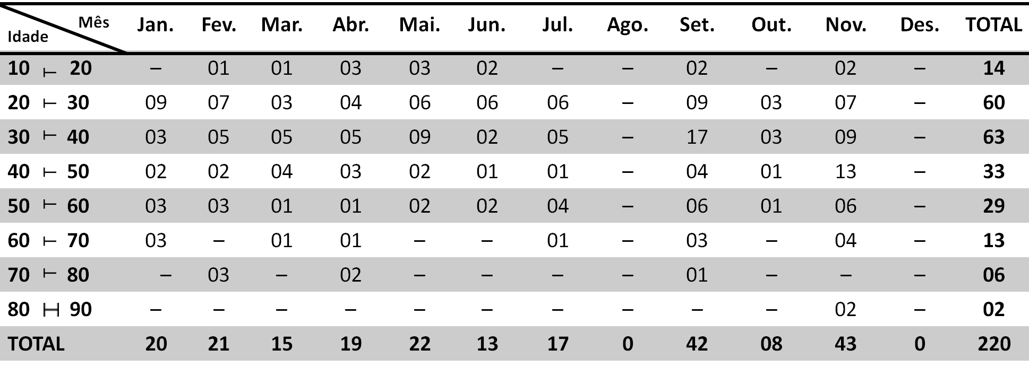

FONTE: Unidade de Saúde da Família do bairro Gabriela II em Feira de Santana – BA.

Segundo informações colhidas, justifica-se pela idade fértil a grande frequência de mulheres de 20 a 39 anos buscarem realizar a Citologia Oncótica já que, pressupõem-se que tenham vida sexual ativa. Importante reforçar que além da vida sexual, outros hábitos da vida também devem ser considerados: vestuário, estresse, higiene íntima e sexual, entre outros. Referente à faixa etária de 70 a 90 tem-se um número reduzido de idosas que buscam realizar o exame, pois referem não ter vida sexual ativa.

No mês de agosto observou-se a nulidade de exames. A ausência da coleta de citologia oncótica pode estar atrelada a questões de planejamento operacional, levando a crer que as ações de tal mês tenham sido voltadas a outras atividades tais como: reuniões com Agentes Comunitários de Saúde (ACS), e na Secretária Municipal de Saúde (SMS); analisando o aumento do número de mulheres que realizaram o preventivo no mês de setembro pode-se inferir que, tenham sido tais exames remarcados. Já em novembro houve campanhas para realização de preventivo o que expressa também o elevado número (se comparado ao mês de outubro) de mulheres que buscaram o serviço. Em dezembro pode-se justificar a ausência de mulheres por estes serviços, pelo mês anterior no qual ocorreu a campanha.

Tem-se enraizado que a realização do preventivo está apenas vinculada a vida sexual ativa, isso contribui, por exemplo, para que as idosas acima de 70 anos não busquem este serviço de saúde. Destaca-se que algumas vulvovaginites não tem, necessariamente, como transmissão a via sexual. A educação em saúde se faz, portanto, uma forte aliada na busca desta população, a unidade de saúde fazendo com que este púbico crie vinculo, sanando suas duvidas, mudando assim hábitos de vida não saudáveis.

O planejamento é etapa fundamental para que se tenha organização funcional, desfaz barreiras que se transpõem aos usuários e com isso permite a fidelidade destes, bem como contribui para a construção de um perfil epidemiológico positivo desta população adscrita. A Estratégia de Saúde da Família (ESF), como o próprio nome sugere, não é um programa com inicio, meio e fim, pelo contrário, é um processo contínuo e em constante transformação. Os serviços devem ser oferecidos continuamente sem interrupção dos mesmo.

**VARIAÇÃO DOS RESULTADOS DAS CITOLOGIAS ONCÓTICAS**

A Citologia Oncótica é serviço de grande importância, pode detectar variadas vulvovaginites bem como algumas DST’s; torna-se imprescindível a realização desta a partir de alguma fase da vida.

A capacitação dos profissionais de saúde e funcionários dos serviços que permeiam as ações de saúde é parte fundamental para que se tenha, de fato, uma estratégia resolutiva, clara, concisa, em constante processo de transformação que venha positivá-la. Tal aspecto pode se expressar quer seja na entrega correta dos resultados de preventivo (sem extravio) ou no acolhimento da unidade reduzindo barreiras. (BRASIL, 2007).

O ***Gráfico 1*** demonstra os resultados microbiológicos: Normais, alterados, não encontrados e arquivados na unidade de janeiro a dezembro de 2011. Observou-se nos meses de janeiro e setembro o aumento do número de resultados alterados. Observou-se também que no mês de fevereiro e novembro houve um aumento do número de resultados não encontrados, nos demais meses do ano avaliou-se que os resultados normais seguiram períodos crescentes e decrescentes de maneira alternada.

**Gráfico 1:** Resultados microbiológicos das citologias oncóticas realizadas na USF Gabriela II no ano de 2011.

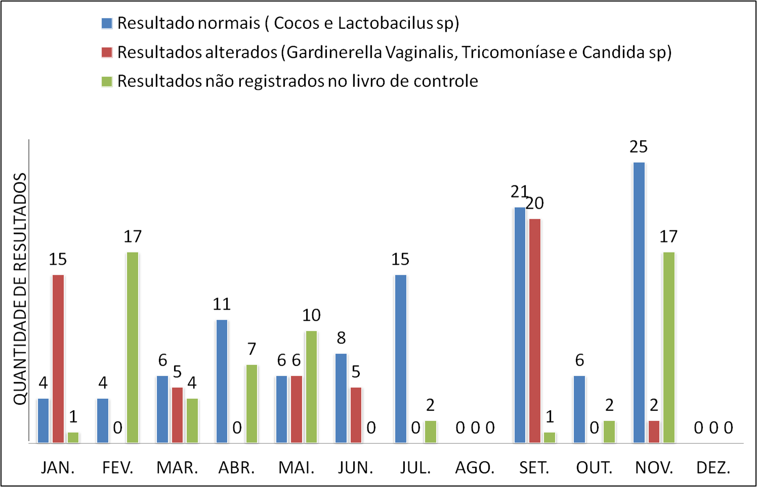

FONTE: Unidade de Saúde da Família do bairro Gabriela II em Feira de Santana – BA.

Este gráfico representa uma visão geral de todos os diagnósticos microbiológicos, referente à totalização de 220 lâminas analisadas no período de janeiro a dezembro de 2011, sendo portando quantificados em resultados normais, alterados, não arquivados no livro de controle.

Referente ao mês de janeiro em percentagem demonstrou-se 20% de resultados normais, 75% alterados, 5% não registrados no livro de controle; em fevereiro observou-se 19,04% de resultados normais, 0% alterados, 80,95% não registrado no livro de controle; no mês de março os resultados normais foram 40%, 33,33% alterados, 26,66% não registrados no livro de controle; já em abril totalizaram 61,11% de resultados normais, 0% alterados, 38,88% não registrados no livro de controle; em maio tiveram 27,27% normais, 27,27% alterados, 45,45% não registrados no livro de controle; referente ao mês de junho tivemos 61,53% de resultados normais, 38,46% alterados, 0% não registrados no livro de controle; no mês de julho foi representado por 87,5% de resultados normais, 0% alterados, 12,5% não registrados no livro de controle; seguindo para o mês de agosto observou-se que não foi realizada a coleta da citologia; setembro verificou-se 50% normais, 47,61% alterados, 2,38% não registrados no livro de controle; já em outubro 75% de resultados normais, 0% alterados, 25% não registrados no livro de controle; em novembro 56,81% normais, 4,54% alterados, 38,63% não registrados no livro de controle; e em dezembro não foi realizada a coleta da citologia.

A relação profissional de saúde/usuário deve ser permeada pelo compartilhamento de saberes já que, são sujeitos sociais embutidos de conhecimentos que, por sua vez, são perpassados por aspectos socioculturais. Tal aspecto faz parte de uma visão multifacetada a cerca do que é humanizar em saúde; prestar uma assistência qualificada atravessa questões de compartilhamento de saberes se pensarmos no emprego de tecnologia adequada juntamente ao profissional devidamente capacitado salientando que, o saber dividido entre ambos é algo fundamental e é instrumento de educação em saúde. (BRASIL, 2007).

No mês de janeiro verificou-se um aumento do número de resultados alterados; estes expressam vulvovaginites. Analisando este resultado pode-se pensar na educação em saúde quando aplicada diariamente e continuadamente vem a expressar-se tanto no grande número de usuários que buscam a Unidade de Saúde quanto na redução do número de Citologias Oncóticas com alterações (no caso vulvovaginites). Salientamos o fato de não se ter encontrado em nenhum dos resultados deste mês DST’s; um fator que pode ser positivo (se pensarmos na educação sexual realizada numa sala de espera, num Planejamento Familiar, na realização de preventivo) ou negativo se é fruto de uma coleta incorreta.

Nos meses de fevereiro e novembro observamos que houve um aumento do número de resultados não registrados no livro de controle se comparado aos meses de janeiro, julho, setembro e outubro em que os valores foram menores. A correta entrega dos resultados de preventivo abrange desde a coleta do material, análise pelo laboratório e entrega do resultado pela Unidade de Saúde, qualquer falha em algum destes processos põe todo processo em ajuste o que requer tempo de espera, angústia pelo usuário e até quebra de vínculo pelo mesmo. Justifica então afirmar que a entrega dos resultados e registrar tal fato no livro de controle também compõem esta configuração dos serviços prestados, permitindo usar tal registro para o estudo da unidade (fazendo avaliação dos serviços prestados pela mesma) bem como para uso das comunidades acadêmicas como dados também para estudo e posteriormente dando retorno a comunidade.

No mês de agosto observou-se que não houve exame preventivo. Reafirma-se então o que foi dito na ***Tabela 1***, referente à nulidade nos exames preventivos do mês de agosto; chama-se a atenção para o fato de que a Estratégia de Saúde da Família (ESF) deve ser continuada e para tal deve-se adotar uma operacionalização eficaz, sem falhas.

Em setembro percebeu-se um aumento no número de resultados alterados; tal dado pode estar atrelado ao fato de que no mês anterior não houve realização de tais exames. Afirma-se que depende da atuação do Enfermeiro todo desenrolar dos serviços dentro da unidade; um desenvolver presente, baseado na educação em saúde e bem operacionalizado pressupõe-se que gere bons resultados. Já no mês de dezembro observou-se nulidade de exames preventivos realizados, devido às campanhas de saúde da mulher no mês anterior. Enfatiza-se que os serviços devem ser continuados, tal como pressupõe a estratégia.

**RESULTADOS MICROBIOLÓGICOS: NORMAIS, ALTERADOS, NÃO REGISTRADOS NO LIVRO DE CONTROLE, REPRESENTADOS EM VALORES ABSOLUTOS**

A disseminação das DST’s e vulvovaginites nas mulheres deve ser dimensionada conforme a vulnerabilidade individual e social, sendo, portanto fatores biológicos, socioculturais, aspectos pertinentes ao contexto de vida da população feminina. Neste contexto vem a favorecer o conhecimento dos profissionais de saúde e em especial o enfermeiro, com a importância de relacionar tais fatores com a assistência de vida, adequada e completa aos portadores de DST’s e vulvovaginites correlacionando-os com as suas vulnerabilidades, além de intervir para as possíveis complicações quando de fato não diagnosticadas e nem tratadas em tempo hábil e/ou diagnosticadas e tratadas de forma inadequada, incompleta. (PRAÇA, 2007).

Devemos então, salientar, que a vulnerabilidade individual pode ser representada por um conjunto de fatores predisponentes da real falta de conhecimento sobre o processo saúde/doença e as condições favoráveis ao desencadeamento de tais processos, assim como o saber os métodos/exames que trarão benefícios, reduzindo-se com isso as práticas de prevenção secundária, tornando-se como agravo à saúde, além do restrito medo de sentir dor à realização do exame, ou de receber um resultado positivo para quaisquer doenças ginecológicas identificáveis por citologia oncótica. (ALEXANDRE, 2007).

Por esse motivo que a assistência voltada à saúde da mulher, deve proporcionar condições que as induzam a pensar e agir como um ser integral, merecedor de cuidados, inclusive a eficiência do cuidar com a saúde.

O ***Gráfico 2*** Mostra as quantidades de preventivos diagnosticados em padrões de normalidade, em padrões alterados, assim como os resultados que não estavam registrados no livro de controle.

Gráfico 2: Resultados microbiológicos normais, alterados, não registrados no livro de controle.

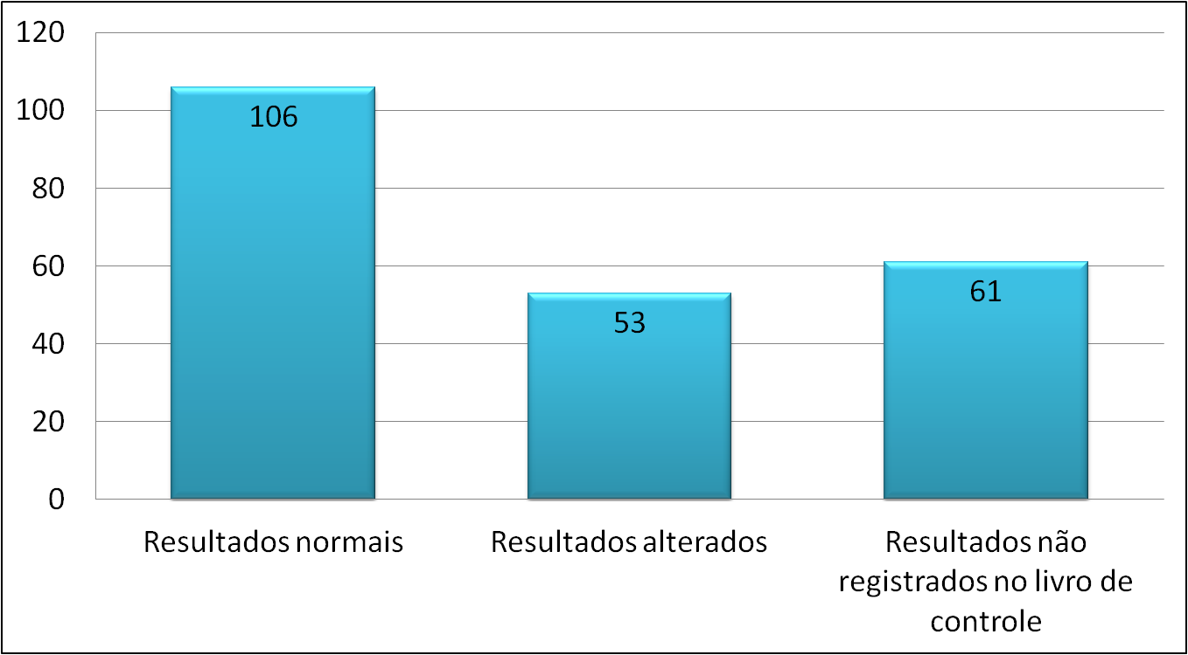

FONTE: Unidade de Saúde da Família do bairro Gabriela II em Feira de Santana – BA

Assim, demonstramos que na totalização dos preventivos foram analisadas 220 lâminas, sendo que em números absolutos, 106 representam padrões de normalidade e em percentagem 48,18% dos resultados encontrados, 53 destes resultados de preventivo foram considerados alterados, que em percentagem equivale a 24,09%, os diagnósticos não registrados no livro de controle representam em quantidade 61 e em percentagem 27,72 %.

Analisando estes resultados pode-se afirmar que é expressivo o número de resultados normais. Relacionado a esta temática afirma, Acaro, et al., (2010) da seguinte maneira:

A flora vaginal normal é formada predominantemente por lactobacilos, porém, podem existir pequenas quantidades de outras bactérias aeróbicas e anaeróbicas. Esses Lactobacilos atuam como protetores naturais, produzindo acido lático o que permite a manutenção do pH vaginal, o que inibe o crescimento de microrganismos patológicos. (ACARO, et al., 2010, p. 2).

Apesar de não se ter observado a coleta dos preventivos (já que este não foi o objetivo do nosso estudo) que estão expressos no gráfico pode-se inferir sobre o alto valor absoluto destes resultados normais como algo positivo na existência de educação em saúde e na atuação constante do Enfermeiro e sua equipe. Por outro lado, é importante salientar que mesmo existindo a educação em saúde, não é comum observar dentro do período estudado um valor absoluto alto em se tratando de resultados normais, surgem então às seguintes dúvidas: O material foi coletado e conservado de maneira correta? O laboratório seguiu as normas e padrões para realização da análise?

Já no ***Gráfico 3*** mostra-nos a quantidade de diagnósticos normais, especificando-os em grupos: *Cocos, Lactobacillus sp e Cocos e Lactobacillus sp* num mesmo resultado de exame.

Gráfico 3: Componentes encontrados na flora vaginal referentes aos resultados normais.

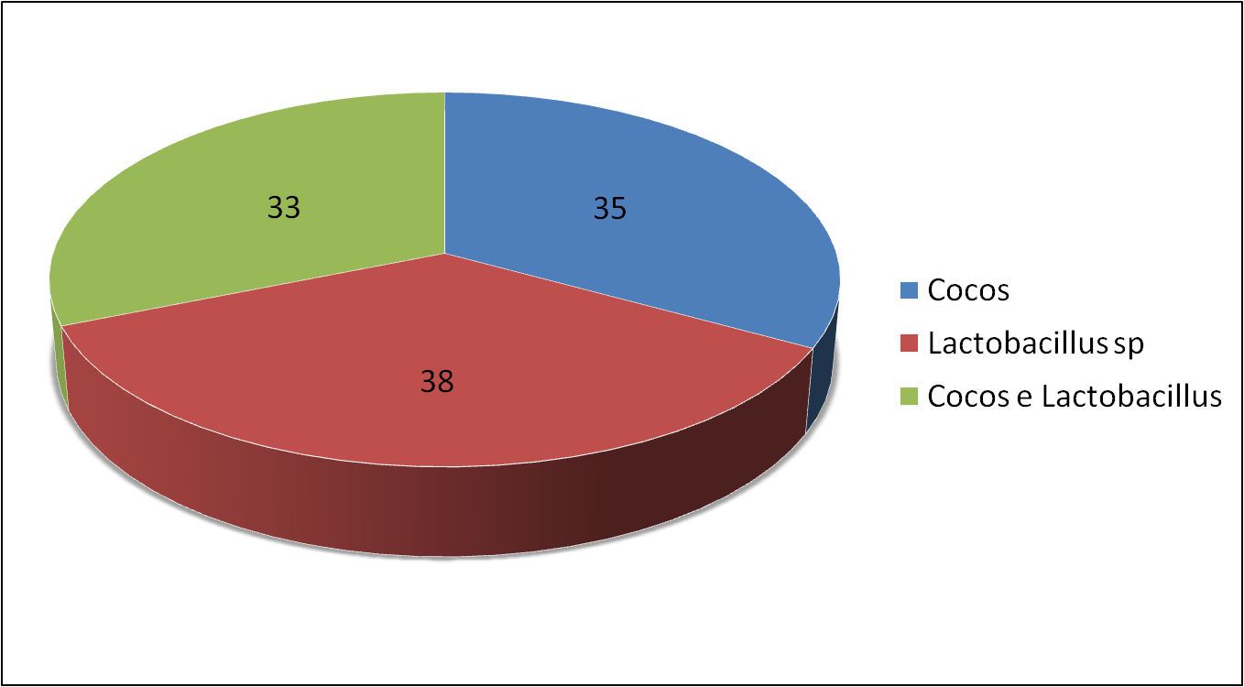

**FONTE:** Unidade de Saúde da Família do bairro Gabriela II em Feira de Santana – BA.

Neste gráfico estão representados os diagnósticos microbiológicos normais da flora vaginal, onde *cocos* apresentam uma amostra de 35 ou 33,01% dos resultados obtidos. As análises de *lactobacillus sp* foram representadas em 38 ou 35,84%, os outros resultados foram obtidos na análise de mulheres que apresentam os dois componentes normais da flora vaginal, sendo portanto uma totalização de 33 e uma percentagem de 31,13%.

Desta forma, o *Cocos* é referenciado segundo o autor Muray, et al., (2000):

Este microorganismo também é uma bactéria, mas são células com formato esférico que, quando agrupadas aos pares, recebem o nome de diplococos. Quando o agrupamento constitui uma cadeia de cocos, estes são denominados estreptococos; cocos em grupos irregulares, lembrando cachos de uva, recebem a designação de estafilococos. Esse microorganismo é caracterizado por ser um germe piogênico, aeróbio e anaeróbio, de fácil transmissibilidade. (MURAY, et al., 2000, p. 5 ).

O *Lactobacillus sp* é uma espécie bacteriana que é relacionada a flora vaginal, e tem como função inibir o crescimento de outras bactérias. (GIRALDO, et al., 2005).

De acordo com o gráfico acima analisou-se que o número de preventivos com resultado de *Lactobacillus sp* foi maior se comparado a *Cocos* e aos resultados mistos.

Observa-se no ***Gráfico 4*** os resultados microbiológicos alterados, tais como: *Candida sp, Gardinarella Vaginalis e Tricomoníase.*

Gráfico 4: Resultados microbiológicos alterados.

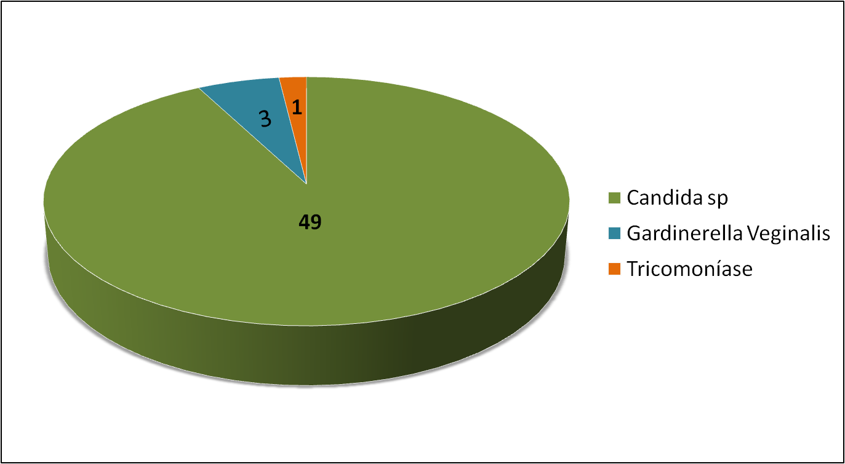

FONTE: Unidade de Saúde da Família do bairro Gabriela II em Feira de Santana – BA.

Este gráfico representa os resultados microbiológicos alterados, tendo entre eles *Candida sp* representada como vulvovaginite com uma totalização de 49 dos diagnósticos, significando 92,45% dos resultados encontrados, já nos resultados analisados como *Gardinerella Vaginallis* também diagnosticada como vulvovaginite, foi representada por 03 destas mulheres totalizando em percentagem de 5,66%, a *Tricomoníase* é representada como DST, justificando que dos 220 preventivos analisados em apenas 01 destes apresentou tal resultado o que totaliza em 1,88% dos resultados encontrados. Analisando esses resultados destacam-se a *Candida sp,* onde representam um maior percentual quando comparado às demais.

Resultado este que pode ser considerado positivo, se é fruto de uma adequada assistência desde a coleta à análise das lâminas, entrelaçando-a a orientações, diagnóstico precoce e tratamento adequado, com isso possibilitam a um atendimento centrado na interrupção da cadeia de transmissão.

É, portanto considerada como vulvovaginite toda manifestação inflamatória e/ou infecciosa do trato genital feminino inferior, podendo ser causada por agentes infecciosos endógenos (Candidíase), por agentes sexualmente transmitidos (*Tricononíase),* por fatores físicos (traumas), químicos (como o uso de lubrificantes), entre outros. (BRASIL, 2006).

Ainda fazendo referência ao grande percentual relativo à *Candida sp* infere-se dizer que tal número encontrado expressa, talvez, o fato de que a *Candida sp* é um fungo que habita a mucosa vaginal; como tal, então, torna-se comum apresentar-se nos resultados de preventivo não excetuando o fato de que quando o meio torna-se favorável ao desenvolvimento deste fungo ele cresce e pode gerar sintomatologia: prurido, disúria, edema vulvar, dispareunia, entre outros. (BRASIL, 2006).

**COMPARAÇÃO DOS VALORES ABSOLUTOS DE USUÁRIAS TRATADAS E NÃO TRATADAS COM DST’s E VULVOVAGINITES**

A consulta perpassa etapas preconizadas em um atendimento com qualificação profissional bem como emprego de insumos tecnológicos: acolhimento, anamnese, exame físico completo, abordagem sindrômica (no caso) com posterior diagnóstico, tratamento precoce e aconselhamento.

A prescrição de um tratamento bem como a orientação a ser seguida para concretização deste, completa a consulta clínica de enfermagem; salientando que ações complementares podem ocorrer. (BRASIL, 2006).

O ***Gráfico 5*** apresenta os valores absolutos de usuários tratados e não tratados para *Candida sp;* observa-se que o quantitativo de usuários tratados somaram maior valor do que os usuários não tratados.

Gráfico 5: Valores absolutos de usuárias tratadas e não tratadas para *Candida sp*

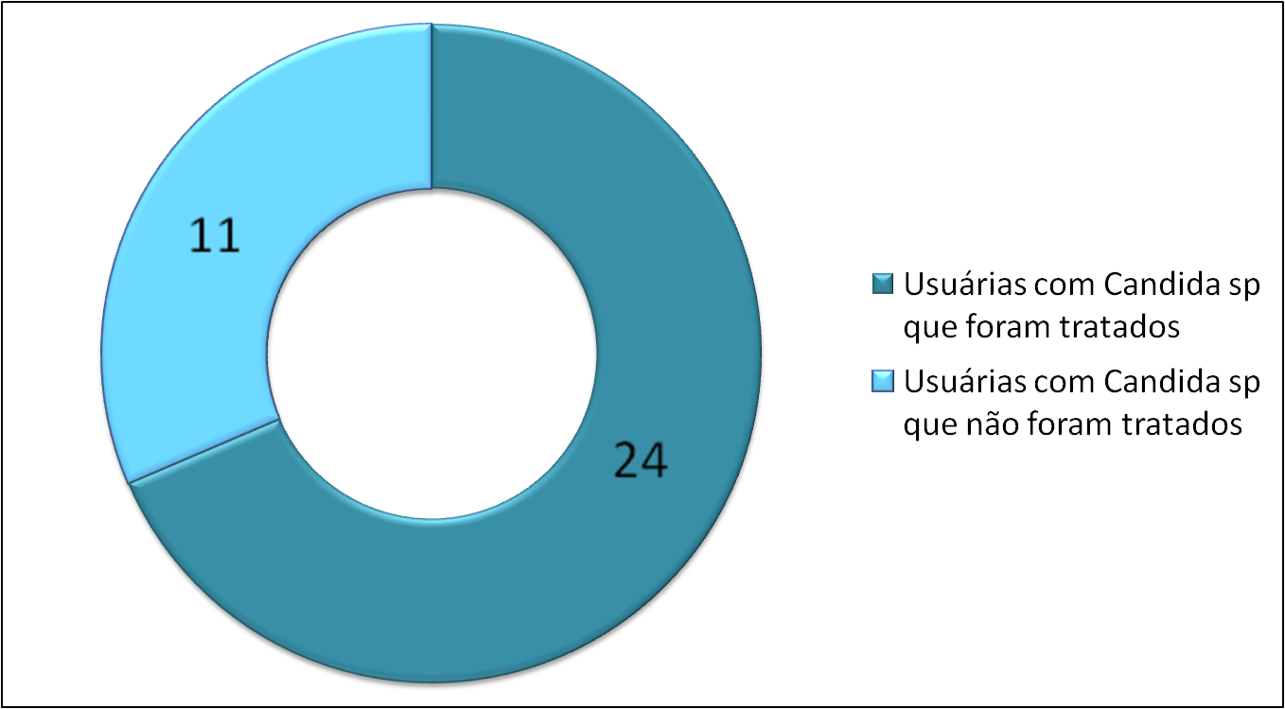

**FONTE:** Unidade de Saúde da Família do bairro Gabriela II em Feira de Santana – BA.

Deste modo, demonstraremos que na totalização das usuárias que foram tratadas para *Candida sp* é equivalente a 24 e em porcentagem 68,57%, já para as usuárias com diagnóstico de *Candida sp* que não foram tratadas é representada por 11 destes e em percentagem 31,42%.

Mediante os valores expressos neste gráfico pode-se falar que, se houve um número maior de usuárias com *Candida sp* que foram tratadas, significa dizer, que apresentaram sintomatologia uma vez que, só se trata *Candida sp* se a mulher apresentar queixas tais como: prurido, dispareunia, edema vulvar, entre outros; além de poderem ter apresentado mais de quatro episódios de Candidíase no ano. Como afirma, (BRASIL, 2006, p. 62): “O simples achado deCandidana citologia oncológica em uma paciente assintomática, não justifica o tratamento”.

Pode-se também pensar na atuação do enfermeiro baseada na medicalização como norteador de uma assistência satisfatória para a usuária podendo, como consequência, criar resistência medicamentosa o que, por sua vez, aumenta os custos financeiros para as usuárias já que, estas terão de adquirir medicamentos por meio privado.

No ***Gráfico 6*** demonstra-se valores absolutos de usuários tratados e não tratados nos preventivos alterados.

Gráfico 6: Valores absolutos de usuárias tratadas e não tratadas para *Gardinerella Vaginalis* e *Tricomonías*

*.*

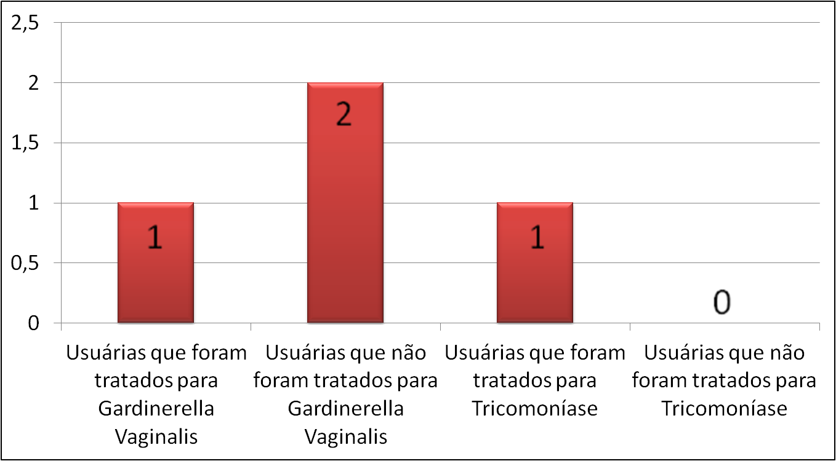

**FONTE:** Unidade de Saúde da Família do bairro Gabriela II em Feira de Santana – BA.

Este gráfico representa uma totalização de usuárias que foram tratadas para *Gardinerella Vaginalis* de 1 e em porcentagem 25%, já as usuárias que não foram tratadas para *Gardinerella Vaginalis* é representada em número absoluto por 2 destes e em porcentagem 50%, as usuárias que foram tratadas para *Tricomoníase* equivale a 1 ou 25%, contudo não houve usuárias com *Tricomoníase* sem ter realizado tratamento para tal, o que é demonstrado por 0% destes resultados.

As usuárias com resultado de *Gardinerella Vaginalis* no preventivo seguidas do não tratamento da mesma pode se justificar pelo fato de ser assintomático nessas mulheres e como tal fora ignorado o resultado.

A *Gardinerella Vaginalis* é uma bactéria que, em grande quantidade, pode causar a vaginose bacteriana. Algumas mulheres infectadas são assintomáticas e outras apresentam como sintomas corrimento vaginal associado a prurido e odor desagradável. (BARROS, 2002).

A *Tricomoníase* é Doença Sexualmente Transmissível (DST) e, como tal, deve-se tratar o(s) parceiro(s) para bloquear a cadeia de transmissão; pode-se citar como ponto positivo que a única usuária que apresentou DST nesse intervalo de tempo fora tratada.

A *Tricomoníase* na mulher geralmente pode acometer a vagina vulva e a cérvice uterina além de poder causar o corrimento uretral masculino. (BRASIL, 2006).

**VALORES ABSOLUTOS DE PRONTUÁRIOS NÃO RASTREADOS DE USUÁRIAS EM ÁREAS DESCOBERTAS E AQUELAS NÃO MAIS RESIDENTES**

O prontuário consiste no documento de extrema importância para a Unidade de Saúde bem como para o(a) usuário(a). Deve ser arquivado na unidade por grande período de tempo, visando a ser reutilizado como documento comprobatório da realização (ou não) de uma assistência. Tanto as usuárias que são das áreas cobertas quanto às de áreas descobertas ao buscarem os serviços na unidade geram, no processo, prontuários que dependendo de vários fatores (principalmente os organizacionais) podem ficar arquivados ou não na unidade.

O Agente Comunitário de Saúde (ACS) é uma figura essencial para a comunidade, por estar próximo dos problemas existentes, é alguém que se destaca pela responsabilidade e capacidade de comunicar-se com as pessoas e por possuir um ato de liderança natural. Sua atuação ajuda na transformação de situações/problema que interferem na qualidade de vida da comunidade. O principal objetivo do seu trabalho é favorecer uma extensão aos serviços de saúde além de contribuir para a uma melhor qualidade de vida das pessoas e da comunidade. (BRASIL, 2009).

No ***Gráfico 7*** está expresso em valores reais a quantidade de mulheres em áreas em que não se tem Agente Comunitário e aquelas que não mais residem na área. Tais fatores contribuíram, de certo modo para o não acesso aos prontuários destas mulheres; ressaltando que tal fato não significa dizer que estas usuárias nunca tenham dado entrada na unidade. Soma-se o fato de que na USF não continham um espaço físico para arquivar os prontuários destas usuárias, por conseguinte não se pôde saber qual tratamento fora instituído e mesmo se fora indicado.

Gráfico 7: Valores absolutos de usuárias em área descoberta e aquelas não mais residentes

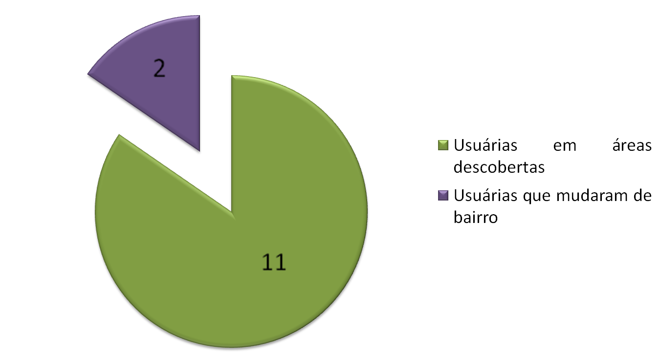

**FONTE:** Unidade de Saúde da Família do bairro Gabriela II em Feira de Santana – BA.

Referente ao quantitativo das mulheres que apresentam em áreas descobertas está representada em valores absolutos 2 destes e em percentual 15,38%, porém aquelas mulheres não mais residentes é equivalente a 11 ou 84,61% dos resultados.

O ACS é um instrumento de conexão extra-muro da USF com a comunidade e por sua vez, é responsável na adscrição de famílias em base geográfica, descriminando as microáreas. Contudo, as famílias que representam em sua microárea como descoberta equivale salientar a ausência deste profissional na responsabilidade de desenvolver ações de saúde, como na quebra da extensão aos serviços de saúde, entre outros.

Referente àquelas usuárias que não mais residem no bairro, foi realizado o rastreio ao prontuário a fim de identificar o acompanhamento e tratamento adequado, porém foi constatado que as mesmas não voltaram ao serviço de saúde para o devido tratamento, o que acreditamos ser por motivos de (no período da espera ao resultado) não residirem no bairro.

É importante que as usuárias sejam orientadas pela equipe de saúde acerca da importância da continualidade do acesso aos serviços prestados pelas USFs; para isso é necessário que saibam da importância da adscrição à uma outra USF.

**COMPARAÇÃO ENTRE OS RESULTADOS ENTREGUES ÁS USUÁRIAS E OS RESULTADOS ARQUIVADOS NA UNIDADE**

A relação entre profissional de saúde e usuário consiste num dos elos importantes para o estabelecimento do que é uma assistência qualificada, uma expressão do que preconiza o SUS para de fato ter-se os direitos garantidos no tocante à saúde. Com base em tais afirmativas diz-se que esta relação depende tanto do profissional quanto do usuário perpassando o fato de que cada indivíduo em sua fala carrega suas crenças, conhecimentos e preceitos compondo assim um quadro social complexamente emaranhado. Tais saberes podem ser aceitos ou não pelo outro, gerando integração dos conhecimentos e, uma vez isto acontecendo, pode-se falar num respeito ao próximo e na construção de relações saudáveis.

Um relacionamento de confiança entre profissional de saúde e usuário favorece e fortalece o vínculo deste com a unidade, bem como auxilia no processo de seguimento da consulta se pensarmos em tratamento e cura de possíveis afecções detectadas na citologia oncótica. Tal fato se entrelaça com a entrega dos resultados sendo, portanto, necessária atividade educativa para alertar a usuária quanto a importância de buscar seu resultado. É o que afirma, Greenwood, et al.; (2006), da seguinte maneira:

A aparente falta de interesse da mulher em pegar o resultado nem sempre é unilateral. Às vezes não é oferecida, por parte do serviço, orientação clara sobre a importância do retorno para a validade da coleta do exame. O fato de a paciente não receber o exame ou o modo como ele é comunicado, se pessoalmente ou não, pode representar uma oportunidade perdida de se desconstruirem crenças e atitudes negativas em relação ao teste, sua finalidade, o significado de seus resultados e ao próprio câncer cervical. (GREENWOOD, et al., 2006, p. 5).

O ***Gráfico 8*** nos mostra a comparação entre os resultados que foram entregues às usuárias e aqueles que permanecem arquivados na unidade.

Gráfico 8: Resultados arquivados na unidade e entregues ás usuárias

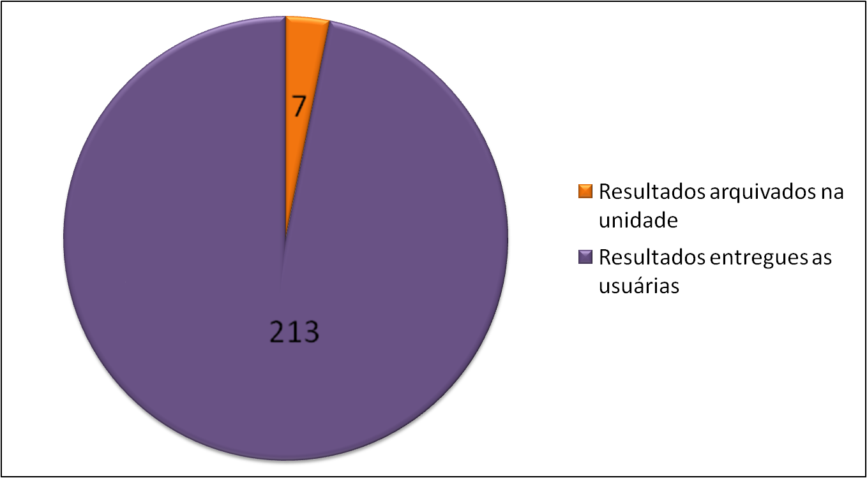

**FONTE:** Unidade de Saúde da Família do bairro Gabriela II em Feira de Santana – BA.

Demonstramos neste gráfico que o valor absoluto dos resultados que se encontram arquivados na unidade equivale a 7 destes e em percentagem 3,18%, entretanto os demais resultados, que por sua vez foram entregues às usuárias representam em valor absoluto 213 ou percentagem 96,81%.

Referente a estes dados pode-se dizer que eles expressão, positivamente, que a grande maioria das usuárias assistidas pela equipe de saúde da unidade retornaram para buscar o resultado dos seus exames, possibilitando assim a possível cura quando indicado o tratamento. Para facilitar este processo tem-se o ACS como elo entre a USF e as usuárias; o ACS pode fazer a visita domiciliar e comunicar sobre a chegada dos exames.

**CONCLUSÃO**

A Estratégia de Saúde da Família (ESF) baseia-se na intersetorialidade, no acolhimento, sendo operacionalizado na prática comunitária o que permite a criação de vínculo entre a Equipe de Saúde da Família, tendo como base para a promoção da saúde da família um conjunto de ações de saúde, no âmbito individual e coletivo, atendimento humanizado, equipe multidisciplinar que atuam interagindo concomitantemente nas resoluções mediante o entrelaçamento de atividades de caráter, de proteção, promoção, recuperação e reabilitação da saúde, assim é destinada a realizar atenção à saúde de forma contínua.

É desta maneira, que o profissional enfermeiro atuante de uma Unidade de Saúde da Família (USF), deve trabalhar: humanizando o atendimento, aprendendo a compartilhar saberes e reconhecer direitos, orientando, acompanhando, acolhendo, prezando pela qualidade e hábitos saudáveis de vida, associando e solucionando possíveis problemas de saúde, assim este profissional, passa a ser um contribuinte na melhoria da qualidade de vida da população feminina, traçando, portanto, um perfil de vínculo entre o profissional e o usuário, o que possibilita uma relação de confiança.

O presente estudo preocupou-se em avaliar os diagnósticos de DST’s e vulvovaginites, sendo estes detectáveis através das citologias oncóticas, onde se pôde em dados desta pesquisa observar um número considerável de resultados dentro dos padrões da normalidade, e consequentemente um percentual baixo em relação às DST’s encontradas, fator que pode ser considerado positivo se pensarmos nas intervenções educativas, no rastreio da identificação das diferentes vulnerabilidades como fatores de risco, diagnóstico precoce e tratamento adequado, uso de preservativos, acompanhamento, ou negativo se é fruto de uma coleta incorreta. Os fatores positivos acima mencionados fazem parte essencial no controle das DST’s e vulvovaginites assim como o surgimento de quaisquer complicações advindas do mesmo.

Considera-se o profissional enfermeiro em questão, como sendo um profissional assistencial com compromisso de implantar ações de saúde, sistematizando seu trabalho e buscando consolidar os avanços no campo dos direitos da população feminina. Contudo, acredita-se ser de grande importância prosseguir este estudo, a fim de dar continuidade nas intervenções de saúde voltadas a esta população.

**REFERÊNCIAS**

ACARO, F.; MACHADO, N. A.; et al. **Comparação dos resultados de exames preventivos e de rastreamento de câncer de colo de útero em mulheres brasileiras.** Ver. Inst. Adolfo Lutz. São Paulo: 2010. Disponível no site: base bireme. BR. Acessado dia 07 de abril de 2011.

ALEXANDRE, L. B. dos S. Saúde da mulher no programa de saúde da família. In: FERNANDES, R. A. Q; NARCHI, N.Z. (orgs).**Enfermagem e saúde da mulher.** Barueri, SP: Manole,2007.

ATUN, R. Quais as vantagens e desvantagens de se rees­truturar um sistema de saúde para torná-lo mais focado em serviços de atenção primária à saúde. **Rev. Saúde da Família**, ano 7, n. 9, p. 37-48, jan./mar. 2006. ISSN 1518-2355.

BARROS, S. M. O. de. Doenças infecciosas e infecção congênita. In: BARROS, S. M. O. de.; ABRÃO, M. F. de.; et al. **Enfermagem Obstétrica e Ginecológica**. 1 ed. São Paulo: Rocca, 2002.

BRASIL. Ministério da saúde. **Programa de Saúde da Família: Saúde dentro de casa**. Fundação Nacional de saúde, Brasília, 1994.

BRASIL. Ministério da Saúde. Secretaria de Políticas de Saúde. Coordenação Nacional de Doenças Sexualmente Transmissíveis e AIDS. **Manual de Controle de Doenças Sexualmente Transmissíveis**. 3. ed. Brasília, 1999.

BRASIL. Ministério da saúde. Caderno de Atenção Básica – **Câncer de Colo Uterino e Mama**, 2006.

BRASIL. Ministério da Saúde. **Controle dos cânceres do colo do útero e da mama**. Brasília, 2006.

BRASIL. Ministério da Saúde. **Manual de Bolso das Doenças Sexualmente Transmissíveis** / Secretaria de Vigilância em Saúde, Programa Nacional de DST e Aids. Brasília, 2006.

BRASIL. Ministério da Saúde. **Manual de Controle das Doenças Sexualmente Transmissíveis DST**.; 4. ed. – Brasília, 2006.

BRASIL. Ministério da Saúde. Manual de Controle das Doenças Sexualmente Transmissíveis DST. In: WHO. **Abordagem integral ao portador de DST.**  4. ed. – Brasília, 2006.

BRASIL. Ministério da Saúde. Secretaria de Atenção à Saúde. Departamento de Atenção Básica. **HIV/Aids, hepatites e outras DST** / Ministério da Saúde. Brasília, 2006.

BRASIL. Ministério da Saúde. Secretaria de Atenção à Saúde. Departamento de Atenção Básica**. Política Nacional de Atenção Básica / Ministério da Saúde.** 4. ed. – Brasília, 2007.

BRASIL. Ministério da Saúde. **Política Nacional de Atenção Integral à Saúde da Mulher** / Princípios e Diretrizes.; 1. ed. – Brasília, 2007.

BRASIL. Ministério da Saúde. Secretaria de Atenção à Saúde. Departamento de Atenção Básica. **O trabalho do agente comunitário de saúde / Ministério da Saúde.** Brasília, 2009.

BAGNOLI, V. R.; FONSECA, A. M. da. **Tratamento geral das vulvovaginites.** Departamento de Obstetrícia e Ginecologia do Hospital das Clínicas da Faculdade de Medicina da Universidade de São Paulo, (1990).

CARVALHO, Girmaldo. **Citologia do trato genital feminino**. 5. ed. Revinter: Rio de Janeiro, 2009.

COSTA, E. M. A.; CARBONE, M. H. **Saúde da Família:** Uma abordagem multidisciplinar. 2. ed. – Rio de Janeiro: Rubio, 2009.

ELIAS, L. B.; COSTA, R. d. A. **Equipe da Saúde da Família:** reconstruindo significados na prática de atenção primária em saúde. 2009. Disponível em: <http://publicacoes.unifran.br/index.php/investigacao/article/view/42> Acesso em: 03/10/2011.

FACHINI, A. M. et al. **Influência da frequência de coitos vaginais e da prática de duchas higiênicas sobre o equilíbrio da microbiota vaginal**. 2005. Disponível em: <http://www.scielo.br/pdf/rbgo/v27n5/25641.pdf> Acesso em: 05/07/2012.

FERNANDES, R.A.Q.; NARCHI, N. Z. **Enfermagem e saúde da mulher**. Barueri, Manole, 2007.

FERREIRA, S. L. Participação das mulheres na vida social. In: FERNANDES, R. A. Q; NARCHI, N. Z. (orgs). **Enfermagem e saúde da mulher**. Barueri,SP: Manole, 2007.

**FELIPE, S. Política Nacional de Atenção Básica**. Ministério da saúde. 4. ed. Brasília -DF, 2007

FONSECA, R. M. G. S, da. Gênero e saúde-doença: Uma releitura do processo saúde-doença das mulheres. In: FERNANDES, R. A. Q; NARCHI, N. Z. (orgs). Enfermagem e saúde da mulher. Barueri,SP: Manole, 2007.

GREK, M. A. S. Consulta de enfermagem à mulher. In: FERNANDES, R. A. Q; NARCHI, N. Z. (orgs). **Enfermagem e saúde da mulher**. Barueri,SP: Manole, 2007.

GREENWOOD, S. A. de.; et al. **Motivos que levaram mulheres a não retornarem para receber o resultado de exame Papanicolau**. Rev. Latino-Am. Enfermagem, vol. 14 no. 4, Ribeirão Preto, Jul/Ago. 2006. Disponível em:  **<**http://dx.doi.org/10.1590/S0104-11692006000400006> Acesso em 25/08/2012.

GIL, A. C. **Como elaborar projeto de pesquisa**. 4. ed. São Paulo: Atlas, 2006.

KAWAMOTO, E. E.; et al. **Enfermagem Comunitária**. 2. ed. Atualizada e ampliada. São Paulo, E.P.U. 2009.

KAWAMOTO, E. E.; et al. Enfermagem Comunitária. In: SANTOS, M. C. H. dos. **Atenção à Saúde da Mulher**. 2. ed. Atualizada e ampliada. São Paulo, E.P.U. 2009.

KAWAMOTO, E. E.; et al. Enfermagem Comunitária. In: SANTOS, M. C. H. dos. **Atenção Básica**. 2. ed. Atualizada e ampliada. São Paulo, E.P.U. 2009.

KAWAMOTO, E. E.; et al. Enfermagem Comunitária. In: SANTOS, M. C. H. dos. **Atenção à Saúde do Adulto**. 2. ed. Atualizada e ampliada. São Paulo, E.P.U. 2009.

KAWAMOTO, E. E.; et al. Enfermagem Comunitária. In: SANTOS, M. C. H. dos. **Doenças Sexualmente Transmissíveis**. 2. ed. Atualizada e ampliada. São Paulo, E.P.U. 2009.

LEAL, P. M. R. Deessetologia DST 5, In: DIAS, A. P. V.; et al. **Rotina do Exame Ginecológico**. 5. ed. Rio de Janeiro: Cultura Médica, 2005.

LEAL, P. M. R. Deessetologia DST 5, In: GIRALDO, P. C.; et al. **Vaginose Bacteriana**. 5. ed. Rio de Janeiro: Cultura Médica, 2005.

MACIEL, G. de P.; et. al.; **Aspectos clínicos, patogênese e diagnóstico de *Trichomonas Vaginalis.*** Jornal Brasileiro de Patologia e Medicina Laboratorial. Vol. 40, nº 3 – Rio de Janeiro. Junho, 2004.

MURRAY, P. R.; ROSENTHAL, K. S. et al. **Microbiologia Médica**. 3. ed., Rio de Janeiro: Guanabara Koogan S. A., 2000.

NARCHI, N. Z.; et. al.; Prevenção e Controle do Câncer Cérvico – Uterino. In: FERNANDES, R. A. Q.; NARCHI, N. Z. (orgs). **Enfermagem e Saúde da Mulher.** Barueri, SP: Manole, 2007.

OLIVEIRA, M. M. de; PINTO,I.C. **Percepção das usuárias sobre as ações de Prevenção do Câncer de Colo de Útero** **Prevenção do Câncer do Colo do Útero na** **Estratégia Saúde da Família em uma** **Distrital de Saúde do município de Ribeirão** **Preto, São Paulo, Brasil.** Revista Brasileira Saúde Materno Infantil. Recife, 7 (1) 31-38, jan./mar., 2007. Disponível em:  <<http://www.nescon.medicina.ufmg.br/biblioteca/imagem/0811.pdf>.> Acesso em: 04/10/2011.

PRAÇA, N.S. Saúde da mulher e HIV/Aids: Aspéctos preventivos. In: FERNANDES, R. A. Q; NARCHI, N. Z. (orgs). **Enfermagem e saúde da mulher**. Barueri,SP: Manole, 2007.

ROESCH, S. M. A. **Projetos de estágio e de pesquisa em administração**. 3. ed. São Paulo: Atlas, 2007.

TANAKA, V. A. et al. Perfil epidemiológico de mulheres com vaginose bacteriana, atendidas em um ambulatório de doenças sexualmente transmissíveis, em São Paulo, SP. **Anais Brasileiro de Dermatologia**, São Paulo, 2007.

VARGENS, O. M. C. da.; et. al.; Humanização como Princípio Norteador do Cuidado à Mulher. In: FERNANDES, R. A. Q.; NARCHI, N. Z. (orgs). **Enfermagem e Saúde da Mulher.** Barueri, SP: Manole, 2007.